Муниципальное бюджетное общеобразовательное учреждение
«Средняя общеобразовательная школа №54»

«Мой лучший урок Победы»
по литературному чтению
2 класс
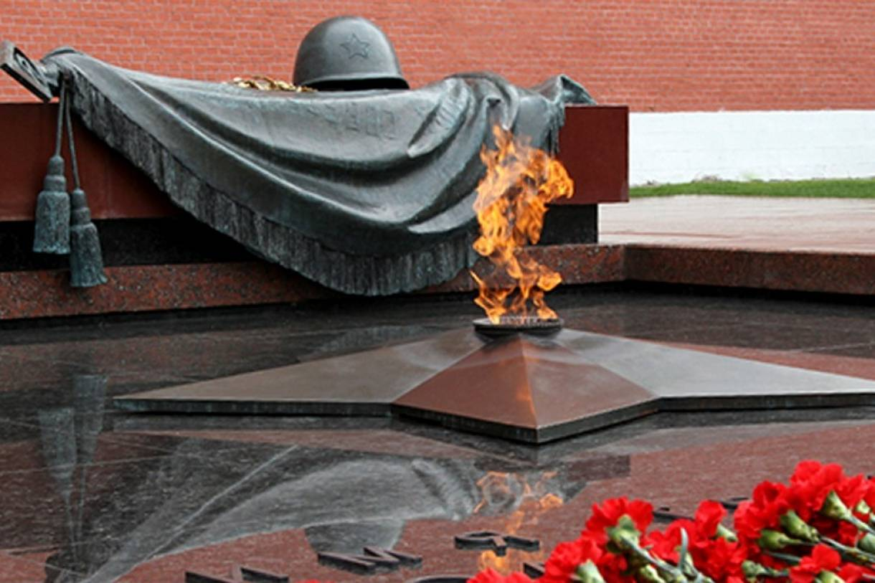
Составила:
учитель начальных классов
высшей квалификационной категории
Даньшина А.В.

Курск - 2020
Цель урока:
• Продолжить знакомить детей с важностью праздником 9 Мая, передать настроение праздника, вызвать эмоциональный отклик учащихся.
Задачи:
• Развивать гражданскую позицию, патриотические чувства, любовь к Родине на основе расширения представлений детей о победе защитников Отечества в Великой Отечественной войне;
• Воспитывать духовный мир детей через обращение к героическому прошлому нашей страны;
• Развивать речь, расширять запас слов, прослушивать песни, стихи о Родине;
• Воспитывать любовь к Родине, бережное отношение к истории России;
• Развивать творческие способности учащихся;
• Активировать познавательную деятельность учащихся, развивать навыки самостоятельной работы;
• Учить излагать свои мысли
Планируемые результаты:
Личностные:
- формирование чувства гордости за свою Родину;
- развитие навыков сотрудничества со сверстниками;
- формирование уважения к людям, которые сражались в годы ВОВ и памяти погибших;
- формирование умения оценивать собственное поведение и поведение других людей.
Метапредметные:
- овладение способностью принимать и сохранять цели и задачи урока;
- формировать умение планировать, контролировать и оценивать учебные действия в соответствии с поставленной задачей;
- использование речевых средств для решения коммуникативных и познавательных задач на основе работы с текстом, с пословицами;
- овладение навыками смыслового чтения.
Предметные:
- формирование представлений о Родине и ее людях;
- овладение выразительным чтением вслух и про себя;
- умение использовать элементарные приемы анализа лирического произведения, определять главную мысль произведения.
Оборудование:
ПК, проектор, презентация по теме, таблица у каждого ребёнка для заполнения, карточка со стихотворением, фото родного города, список городов-героев, карта с городами-героями, записи песен военных лет, кинофильм "Сталинград", свеча.
Межпредметные связи: окружающий мир, история, русский язык, музыка.
Форма проведения: урок
Ход урока
I. Организационный момент
II. Актуализация
Вступительная беседа:
Учитель:
- Дорогие ребята, вы почти уже закончили второй класс и сегодня на уроке литературного чтения я буду разговаривать с вами о важном, о нужном. Как с почти взрослыми людьми.
- Посмотрите на фотографии, как вы считаете какая из них, не подходит к серии фотографий? Почему?
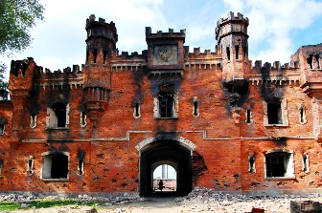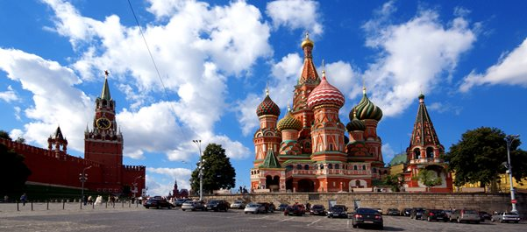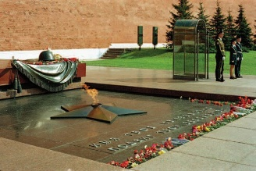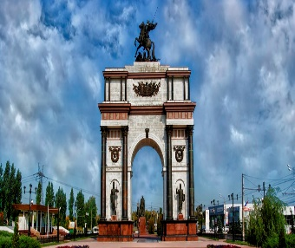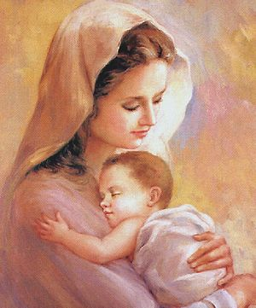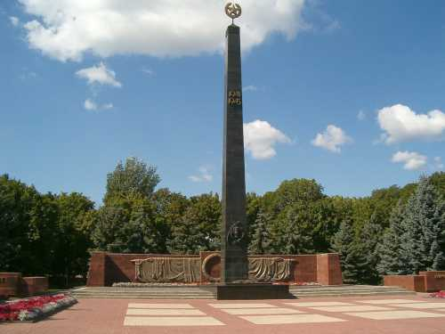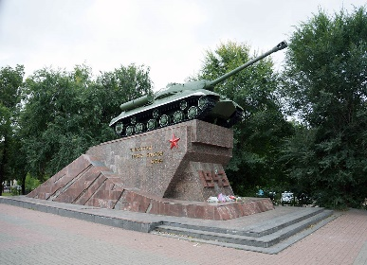
- В течении года мы отмечали с вами праздники, они были разными. Одни вызывали радость, другие грусть.
- Какие праздники, из тех, что мы отмечали, вызывали у вас радость? (День знаний, день учителя, 8 марта, 23 февраля, Новый год, День космонавтики, 1 мая)
- Были ли те, которые заставляли грустить? (День матери)
- Какие праздники ещё нам предстоит отметить? (День Победы)
- Какие чувства вызывает у вас этот праздник? (горе, печаль, слёзы, грусть).
III. Подготовка к восприятию темы
Учитель:
- 75 лет назад, в далёком 1941 году наша страна пережила величайшую трагедию – войну. А что значит "война"? Как вы понимаете это слово? (Смерть, несчастье, страх, потери, голод, слезы, горе).
- Великий писатель Л. Толстой сказал: «Война есть убийство. И сколько бы людей ни собралось вместе, чтобы совершить убийство, и как бы они себя ни называли, убийство все равно самый худший грех в мире.»
IV. Постановка целей и задач урока
Учитель:
- Сегодня над нами чистое небо, нет взрывов, нет бомб, летящих с неба, мы каждый день улыбаемся, дружим, занимаемся любимыми делами. И это – счастье, потому что хуже войны нет ничего на свете! И мы с вами живем, потому что тогда, 75 лет назад, наши дедушки и прадедушки, бабушки и прабабушки пожертвовали собой.
- Теперь наш долг – помнить об этом, не забывать те страшные годы, когда миллионы жителей нашей страны встали на защиту своей Родины, проявили силу духа, мужество и отвагу, смелость и отчаянную храбрость. Когда миллионы людей шли на смерть, чтобы мы с вами жили.
V. Объяснение темы
Учитель:
- Сегодня мы с вами на 45 минут вернёмся в прошлое. Как наши предки мы будем встречать врага из города в город, чтобы понять, через что проходил русский народ ради нашей свободы. Это тяжёлое путешествие, но оно нам необходимо, чтобы понять, чего стоила победа. Как к ней шли шаг за шагом долгие 1418 дней наши деды и прадеды.
Работа с презентацией.
Звучит мелодия вальса "Школьный выпускной"
Учитель:
- Летом 1941 года. 21 июня старшие школьники, праздновали выпускной. Смех и счастье, мечты о прекрасном будущем, танцы до утра, веселье. И вдруг! На рассвете зазвучало зловещее….
Запись звуков летящих самолетов, взрывов.
- Немецкие захватчики вторглись в пределы нашей Родины. Началась война. Тысячи мальчишек и девчонок прямо с выпускного бала отправились на войну.
Звучит отрывок из песни "Священная война".
- Первыми приняли удар защитники пограничного города Брест. Штурм Брестской крепости начался утром 22 июня 1941 года одновременно с началом Великой Отечественной войны.
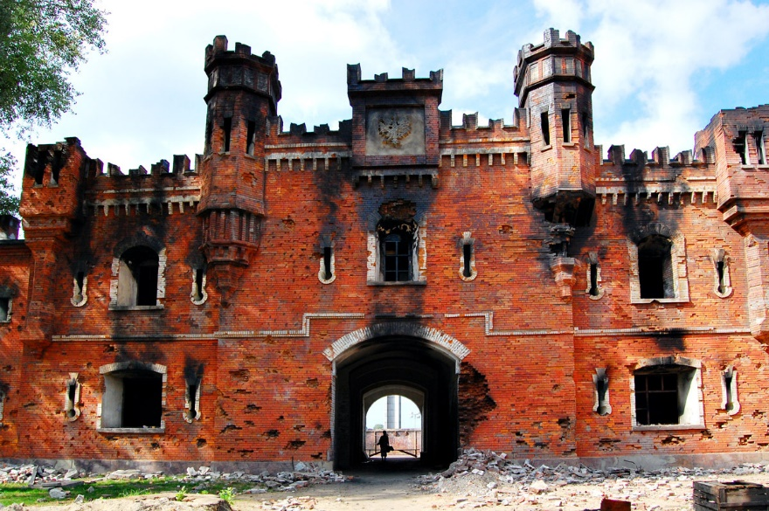
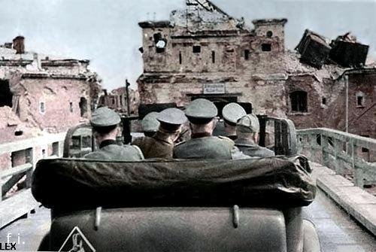
- Брестская крепость находилась у самой границы, и поэтому сразу оказалась на захваченной фашистами территории. В обороне крепости участвовали около 3,5 тыс. человек – представители более 30 наций и народностей. В первый же день войны фашистские захватчики атаковали её защитников – советских пограничников.
На карте появляется красная звезда (город Брест), дети в свою таблицу записывают название городов. Список пополняется по ходу беседы.
- О подвиге солдат, служивших в Брестской крепости, сложили немало стихов, до сих пор снимают кинофильмы. В память о тех, кто первым стал грудью на защиту Родины, написал поэт С. Щипачев.
Учитель читает стихотворение С. Щипачева "22 июня 1941 г."
Казалось, было холодно цветам,
и от росы они слегка поблёкли.
Зарю, что шла по травам и кустам,
обшарили немецкие бинокли.

Цветок, в росинках весь, к цветку приник,
и пограничник протянул к ним руки.
А немцы, кончив кофе пить, в тот миг
влезали в танки, закрывали люки.

Такою все дышало тишиной,
что вся земля еще спала, казалось.
Кто знал, что между миром и войной
всего каких-то пять минут осталось!

Я о другом не пел бы ни о чем,
а славил бы всю жизнь свою дорогу,
когда б армейским скромным трубачом
я эти пять минут трубил тревогу.
- Какие чувства испытывали во время чтения? (тревога, страх)
- Найдите строки, при помощи которых это передаёт поэт (Казалось, было холодно цветам, и от росы они слегка поблёкли. Цветок, в росинках весь, к цветку приник, и пограничник протянул к ним руки.)
- У поэта цветы наделяются способностью чувствовать, ощущать неприятное состояние.
- Что вас взволновало? Прочитайте слова в тексте. (обшарили немецкие бинокли)
- Что представляли? (врага, который только что пришёл на нашу русскую землю, природу, которая тоже замерла в ожидании войны)
- Зачитайте строки, из которых мы узнаём о начале войны (Кто знал, что между миром и войной, всего каких-то пять минут осталось!)
1) Работа со словарем:
На доске слова: немецко-фашистские захватчики, Великая Отечественная война, страна, Родина, Отчизна.
Физминутка.
Вопросы:
- Почему войну назвали Отечественной? (Люди защищали Отечество)
- Что значит Отчизна? (Родина, Отечество)
- Кто такие немецко-фашистские захватчики? Чего они хотели? (Это фашисты, которые хотели поработить наш народ, заставить работать на себя. Кроме своей нации они никого не признавали).
- Как вы понимаете выражение "Город-герой"? (Город, прославившийся своей героической обороной в Великой Отечественной войне).
Продолжение беседы:
Учитель:
- Наши солдаты сражались, не жалея своей жизни. Но фашисты были хорошо подготовлены к войне, у них было больше оружия, больше солдат. Несмотря на отчаянное сопротивление, наши войска отходили все дальше. Фашисты рассчитывали на быструю победу. Они стали наступать сразу в трех направлениях: на Киев, на Москву и Ленинград, на города возле Черного моря.
2) Беседа:
- В столицу Украины Киев (на карте появляется звезда) война пришла с рассветом 22 июня 1941 года. На город были обрушены первые вражеские бомбы.
Учитель: Смертью героя пал, а Родину не продал.
- Что я вам сейчас прочитала? (пословицу)
Пословица - короткое, образное изречение с поучительным смыслом и ритмическим выражением.
- Как вы думаете, почему я на сегодняшнем уроке использовала именно эту пословицу?
- Тема героизма нашла отражение не только в песнях и литературных произведениях, а также в устном народном творчестве. Меткое слово поддерживало солдат на фронте, вело в бой, утешало. Читая пословицы о героях, мы видим, что народ ценит в них такие качества как смелость, ловкость, любовь к Родине.
- Как вы думаете, почему фашисты стремились сразу захватить Москву? (Это главный город нашей страны, столица государства)
На карте появляется звезда
- 30 сентября 1941 г. фашистские генералы отдали приказ о наступлении на Москву. План своего наступления фашисты назвали «Тайфун». Вот таким ураганом мечтали фашисты ворваться в Москву. Но мы не могли позволить, чтобы по улицам нашей столицы разгуливали фашисты. И на защиту Москвы встали все – от мала до велика. Мы Отстояли.
Звучит отрывок из песни "Марш защитников Москвы"
- 8 мая 1965 года Москве присвоено звание «Город-герой».
- А наше путешествие продолжается
- Как сейчас называют город Ленинград? (Санкт-Петербург)
- Огромный героизм и стойкость ленинградцев проявились во время Великой Отечественной войны. Почти 900 дней и ночей в условиях полной блокады города жители не только удержали город, но и оказали огромную помощь фронту.
На карте появляется звезда, дети записывают город в свою таблицу.
3) Работа со словарем:
Блокада – это изоляция города с целью отрезать его от мира.
Блокада Ленинграда: 8 сентября 1941 – 27 января 1944
- Немцы шли дальше и дальше. Как вы считаете, почему фашисты хотели отрезать путь к Черному морю? (Хотели уничтожить флот)
- А на берегах Черного моря разразились кровопролитные битвы за каждый клочок земли, за каждый корабль. В этом ряду немало городов, которые внесли значимый вклад в будущую победу: Керчь и Севастополь, Одесса и Новороссийск.
На карте появляются четыре звезды и запись названий городов в таблице.
- Не прошли немцы и мимо нашего города. Они планировали ликвидировать войска Красной Армии под Воронежем и организовать наступление на Сталинград. Город Курск был освобождён только 8 февраля 1943 года.
Дети записывают Курск в таблицу.
- Наши достопримечательности:
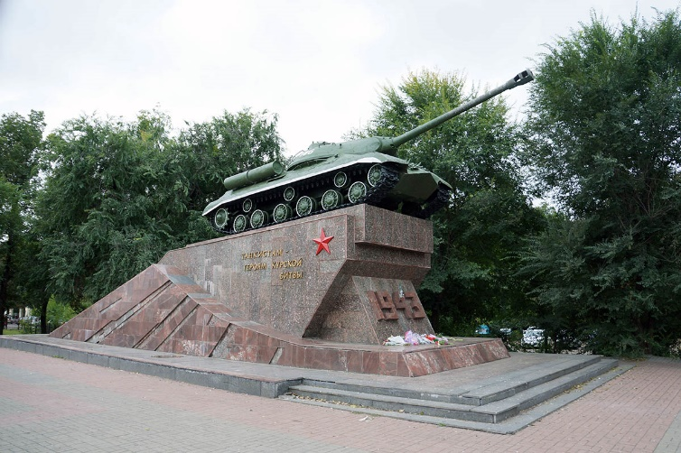
Памятник танкистам-героя Курской битвы
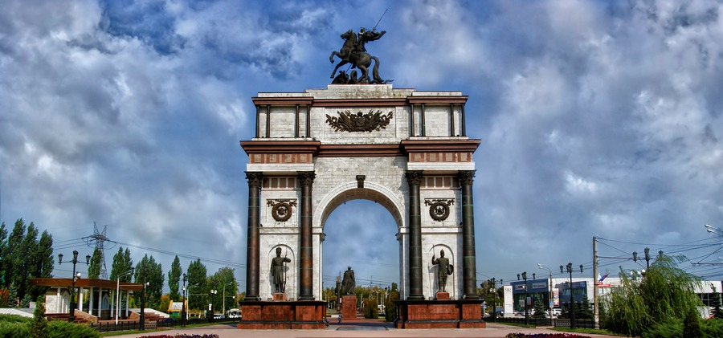
Триумфальная арка
Мемориальный комплекс
- С другими достопримечательностями нашего города мы с вами можем познакомиться, совершив экскурсию по городу.
- В 1943 году наступил перелом. И началось все с битвы под Сталинградом (до 10 ноября 1961 г. – Сталинград, сейчас Волгоград). Впервые советским войскам удалось одержать столь значимую победу.
Заполнение списка "Города-герои" в таблицу, на карте появляется звезда.
Сталинградская битва – крупнейшая сухопутная битва в истории человечества. В этой битве погибло около 2-ух млн человек. Это поражение фашистов было настолько страшным для них, что во всей Германии был объявлен многодневный траур. Сталинградская битва (17 июля 1942 г. – 2 февраля 1943 г.) явилась 1-ой крупной победой Красной Армии в Великой Отечественной войне.
Показ отрывка из кинофильма "Сталинград"
Продолжение беседы:
- С этой поры начинается победное наступление наших войск по всем фронтам. Фашисты стали отступать к границам, а затем наши воины гнали этих завоевателей и по городам Европы, освобождая их от фашистов.
- Посмотрите на вашу таблицу, какие города вы записали? (Брест, Киев, Москва, Ленинград, Керчь, Севастополь, Одесса, Новороссийск, Курск, Сталинград).
- Какие это города? (города-герои)
- Наш город Курск не является городом-героем, ему присвоено звание Города воинской славы.
- Мы не записали в таблицу ещё четыре города-героя, я их обозначу на карте звездой.
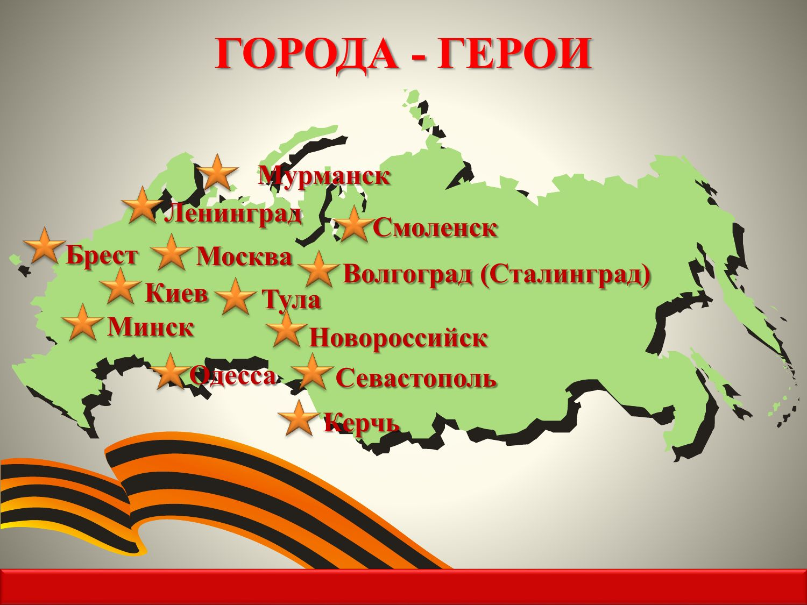
- Посмотрите на карту и скажите, названия какие города-герои мы ещё не записали? (Тула, Смоленск, Мурманск, Минск).
- Запишите.
- Города - герои — почётное звание, которого удостоены 12 городов, прославившихся своей героической обороной во время Великой Отечественной войны 1941—1945. Высшая степень отличия — звание «город-герой» присваивается городам Советского Союза, трудящиеся которых проявили массовый героизм и мужество в защите Родины. Кроме того, Брестской крепости присвоено звание крепость-герой. В настоящее время четыре из них находятся на территории Украины. Минск и Брестская крепость-герой — на территории Белоруссии, остальные — в России.
- И вот наступила весна 1945 года. Наши воины гнали фашистов до самого Берлина. Над главным зданием фашистов – над Рейхстагом, взвилось наше знамя. 9 мая 1945 года была объявлена Победа! Первый день мира люди встретили ликованием. Все высыпали на улицу. Незнакомые люди обнимали друг друга и поздравляли. Плакали от счастья. А в полночь в Москве грянул салют. 30 залпов из 1000 орудий возвестили миру о том, что самая кровопролитная и самая жестокая в мире война закончилась. И закончилась нашей Победой!
Звучит отрывок из песни "Майский вальс"
Учитель зажигает свечу.
Учитель:
- Посмотрите на эту свечу. На что похож огонь? Что он символизирует?
- Есть огонь, который символизирует память.
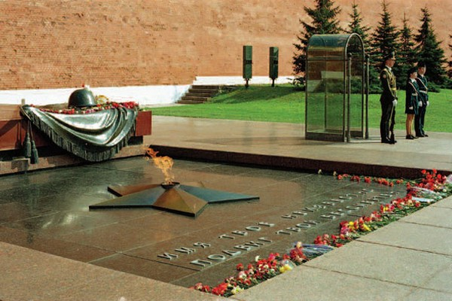
Могила неизвестного солдата в Москве.
- Возле этой могилы всегда горит огонь. И каждый день выстраивается Почетный караул. А пост называется "Пост № 1". Он самый важный и самый почетный.
- Откуда такое название: могила Неизвестного солдата?
- Почему огонь всегда горит возле таких могил?
- Почему возле этих могил всегда лежат свежие цветы?
- Есть ли могила неизвестного солдата в нашем городе?
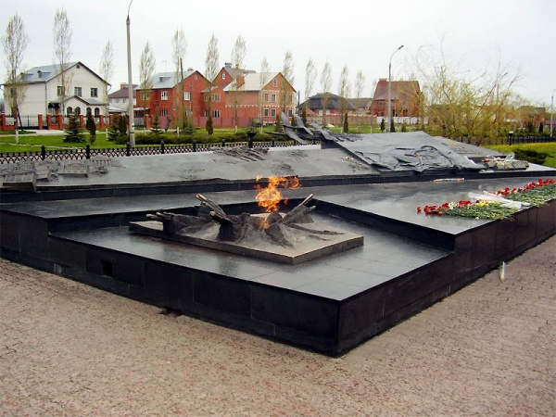
- Какие памятники в нашем городе установлены в честь великой Победы?
- Что означает надпись "Подвиг твой вечен"?
- Более 26 млн. советских людей погибло в годы войны. Мы никогда не забудем тех, кто защищал нашу Родину в эти страшные дни. В память обо всех погибших прошу вас встать. Почтим их память минутой молчания.
Звучит метроном
Учитель:
- С тех пор прошло уже 75 лет. Мало осталось тех людей, кто воевал, кто жил и работал в тылу. Это наши ветераны. Они – герои. Именно им мы обязаны тем, что живем мирно и счастливо, в такой прекрасной стране. Они завоевали нам свободу.
- Как празднуют 9 Мая в нашей стране? (Парады, концерты, все поздравляют ветеранов)
Звучит песня "День Победы"
VI. Рефлексия
- Что нового вы узнали сегодня на уроке?
- Почему мы называем праздник 9 Мая Днем Победы?
- Как вы поздравите наших ветеранов?

